

高爾夫》前澤盃追趕日雙龍搶珠，小西、今平並轡領先

2025年4月26日

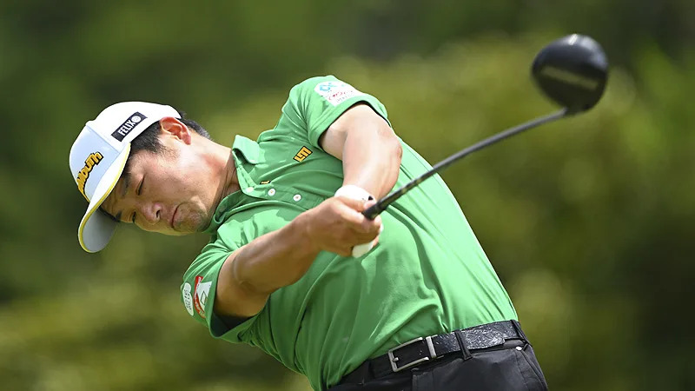
【羅開新聞中心Thomas LO綜合報導 圖提供／JGTO Images】總獎金兩億日圓的首屆Maezawa Cup（前澤盃），四月二十六日在MZ Golf Club（前澤高爾夫俱樂部）完成第三回合賽程。週六迎來三天以來最強勁的風力，日本雙雄小西貴紀（Takanori Konishi）打出低於標準五桿的六十五桿、今平周吾（Shugo Imahira）交卡六十七桿，兩人都以總成績低於標準十四桿，並轡領先五十四洞成績榜。
出發時，排名遠在並列第十，三十三歲的東京都選手小西貴紀，今天在第二洞啟動攻勢，第九洞收穫第二鳥，轉場後，在第十二洞擒獲一頭老鷹、第十六、第十七洞又射下一對背靠背的小鳥，交出一個柏忌的六十五桿，以總成績低標十四桿的一百九十六桿，攻佔第三回合領先榜。
第十二洞推進一頭十三米的老鷹，小西貴紀開心的高舉雙臂。「昨天錯失了一些推桿，今天打進了。」
「今天，我的推桿非常扎實，這對我來說極為關鍵。直到昨天，我的推桿還沒有達到我想要的水平，但今天，包括一頭老鷹，我推進了一些長推桿，在整輪比賽中保持良好的節奏。」小西貴紀說道。
2018-19年度獎金王、埼玉県選手今平周吾在比賽中段的第六、第八與第十二洞抓下三隻小鳥，更於第十七洞擒獲一頭老鷹，交出兩個柏忌的六十七桿，總成績同為低於標準十四桿，追趕日並列領先榜。
今平周吾的目標是在最後一天全力以赴，爭取日巡賽第十一場勝利。「明天，我想打得再積極一些。領先榜上的競爭非常激烈，所以我想以全力追趕的心態來應對，專注於打好自己的比賽，」三十二歲的今平周吾說道。
領先出發的岩手縣選手米澤蓮（Ren Yonezawa），週六打出平標準的七十桿，與今天打出六十五桿的池村寛世（Tomoyo Ikemura）、千葉縣地主選手大岩龍一（Ryuichi Oiwa）交卡六十七桿、紐西蘭選手Michael Hendry（麥克‧亨德瑞）六十九桿，總成績都是低標十三桿的一百九十七桿，四人並列第三。
日本選手下家秀琉（Suguru SHIMOKE）、片岡尚之（Naoyuki KATAOKA）、生源寺龍憲（Tatsunori SHOGENJI）、南韓選手高君宅（Guntaek KOH）四人都是六十五桿、小木曽喬（Takashi Ogiso）、堀川未来夢（Mikumu Horikawa）兩人六十八桿，六人同以低標十二桿的一百九十八桿，並列第七位。

